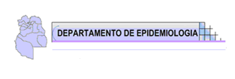
INFORME ESPECIAL
SINDROME UREMICO HEMOLITICO 2021
El síndrome urémico hemolítico en adelante (S.U.H) es una enfermedad que se presenta entre el primer año de vida y los tres años, cuyo agente causal por lo general es la bacteria Escherichia coli productora de toxina Shiga cuyo reservorio es el intestino humano y de los animales.
El (SUH) es una entidad clínica y anatomopatológica caracterizada por presentación aguda de daño renal, anemia hemolítica microangiopática y trombocitopenia, que puede afectar otros parénquimas como intestino, páncreas, corazón y sistema nervioso central.(1);la enfermedad constituye la primera causa de insuficiencia renal aguda en edad pediátrica y la segunda de insuficiencia renal crónica (2)
Puede presentarse con diarrea que generalmente es sanguinolenta a partir del segundo día, vómitos y dolor abdominal, pero se menciona casos sin diarrea previa (3) Generalmente este síndrome se produce por la ingesta de carne cruda o mal cocida, pero está presente también en productos lácteos (quesos, yogures, leches) no pasteurizada, en las verduras y el agua contaminada, la contaminación cruzada durante la preparación de alimentos, y la transmisión persona a persona por vía fecal-oral.
INGRESA en la vía ORAL por alimentos infectados, las manos MAL HIGIENIZADAS del que opera los alimentos, utensilios de cocina, o en piletas de esparcimiento no cloradas correctamente. La ingesta está entre 10 y 100 bacterias por gramo produce una dosis efectiva para generar la enfermedad.
La bacterias involucradas en este acontecimiento son Escherichia coli productor de toxina Shiga (STEC), Shigella dysenteriae tipo 1, Campylobacter sp., S. pneumoniae, entre otros, han sido asociados a casos de SUH. Si la cepa de E.Coli 0-157 es del clado 8 es hipervirulenta causando enfermedad severa de progresión rápida con altos niveles de hospitalización.
La bacteria E.Coli productora de toxina Shiga que en adelante la llamaremos (STEC) no tiene tratamiento específico, por lo que se debe sospechar de S.U.H si el paciente presenta vómitos, dolor abdominal, oliguria, diarrea sin sangre o con sangre, fiebre, etc.
Como referencia aproximada:
75% presenta diarrea con sangre.
79 % vómitos.
37% diuresis disminuida.
70% dolor abdominal.
41 % fiebre.
La población en general debe realizar acciones que eviten la infección e informarse, ya que ante la aparición de un caso se activan protocolos que incluyen a los familiares y el entorno.
El tiempo de demora entre el comienzo de síntomas y la consulta médica debe ser lo más abreviado posible, ya que de eso depende el pronóstico del niño.
La mayoría de los casos resuelve sin dejar secuelas, un porcentaje entre el 5% y el 10% puede desarrollar complicaciones, algunos de estos casos con consecuencias severas y con una letalidad del 2%.
Reservorio y vías de Trasmisión

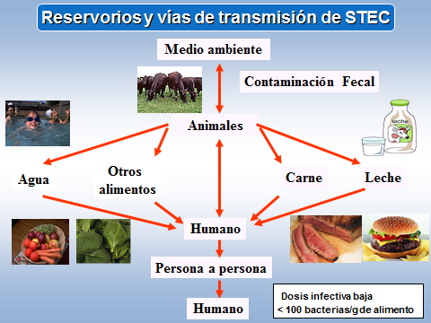Referencia: Dra. Marta Rivas Servicio Fisiopatogenia
INEI – ANLIS “Dr. Carlos G. Malbrán”

Situación Nacional- Años 2019 y 2020.

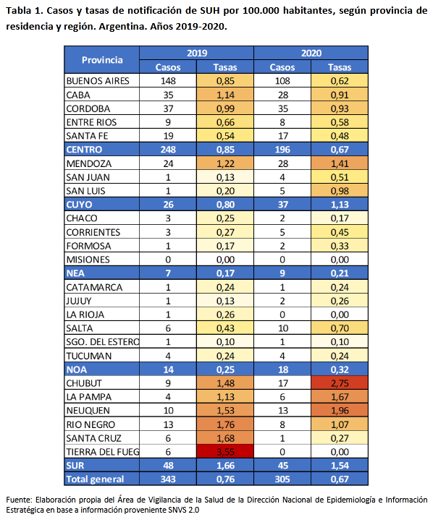

Situación en Mendoza año 2021

Durante el año 2021 se notificaron al Departamento de Epidemiología 13 casos de SUH- ingresados al sistema según fecha inicio de síntomas durante el año 2021-
Mendoza tiene como unidad Centinela de SUH el Hospital Humberto Notti, con tres componentes:

Componente Clínico (Servicio de nefrología)
Componente de Laboratorio, que envía muestras al Instituto Malbrán
Componente Epidemiológico.

Mendoza recibe pacientes de toda la provincia tanto públicos como privados, y aún atiende pacientes derivados de otras provincias.

SUH- según edades en la provincia de Mendoza

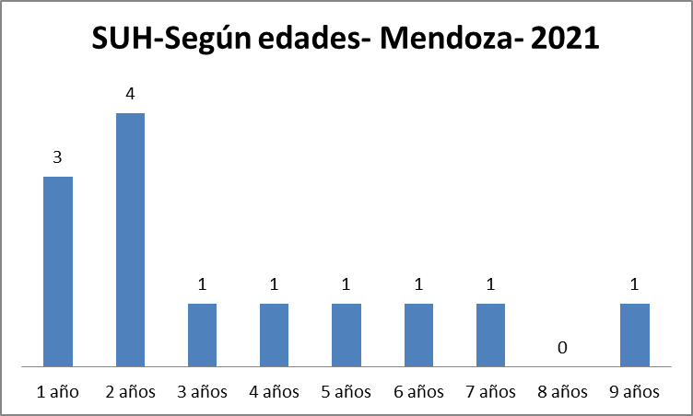
Fuente: Departamento de Epidemiología-SISA

El mayor número de casos se detectan en menos de 3 años en un 61,5% de los casos.

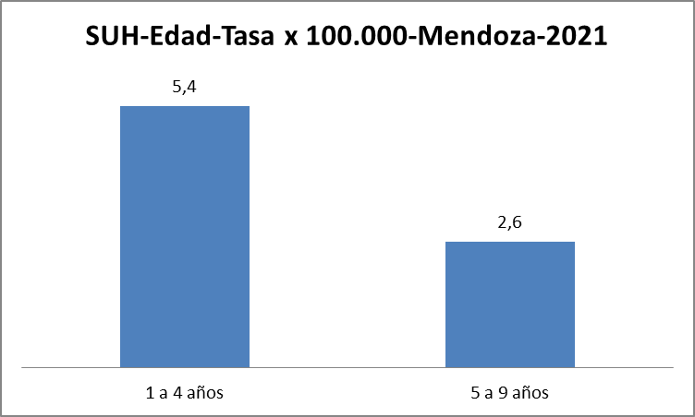
Fuente: Departamento de Epidemiología-SISA

Con respecto a la incidencia por edad el 5,4 x 100.000 corresponde a menores de 5 años y de 2,6 x 100.000 en los mayores de esta edad.

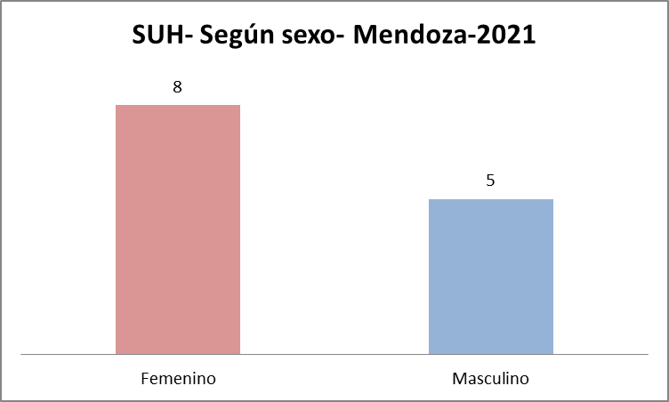
Fuente: Departamento de Epidemiología-SISA

Con respecto al sexo el femenino corresponde el 61,5%, y el masculino al 38,4%

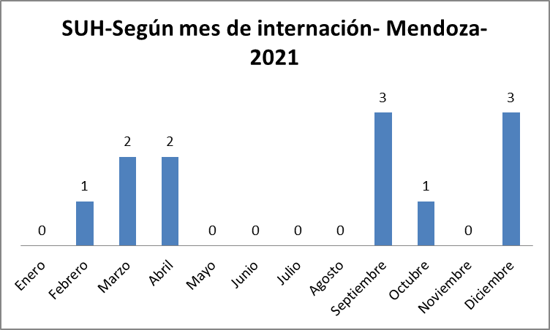
Fuente: Departamento de Epidemiología-SISA

Con respecto a los meses de aparición los casos se suceden principalmente en las fechas de verano/otoño y posterior a primavera en la serie estudiada.

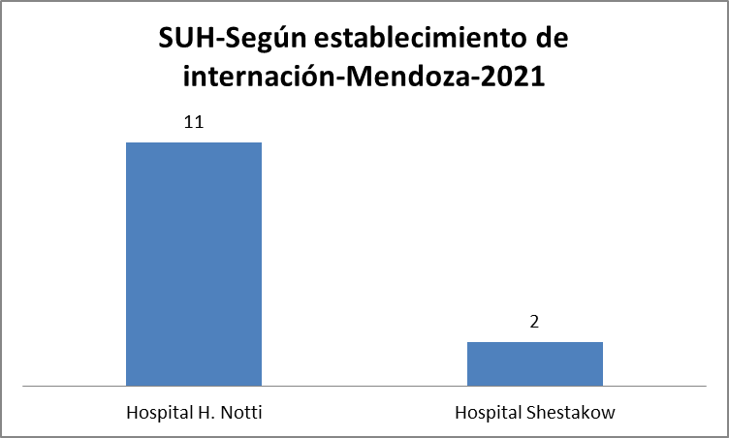
Fuente: Departamento de Epidemiología-SISA

De los 13 casos notificados el 84,6% corresponden al Hospital H. Notti y el 15,3% al Hospital Shestakow. Además, no pocas veces el Hospital Notti recibe pacientes complejos de los hospitales privados, y aún de otras provincias.

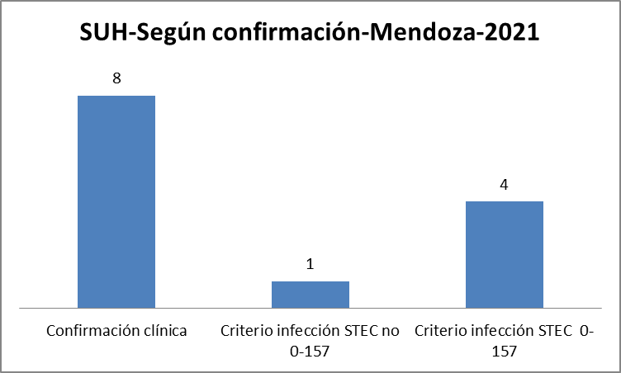
Fuente: Departamento de Epidemiología-SISA

De acuerdo a la clasificación el 61,53% corresponde al cuadro clínico y el 38,4% a criterios de laboratorio.
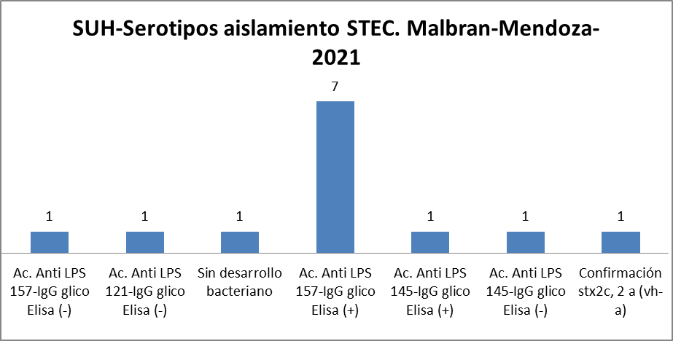Fuente: Departamento de Epidemiología- SISA
Consejos para prevenir el SUH y las enfermedades diarreicas
- Lavarse bien las manos con agua y jabón antes de comer o manipular alimentos; y después de tocar carnes crudas, ir al baño o cambiar pañales. Es muy importante que los chicos también lo hagan.
- Cocinar las carnes completamente, en especial la carne picada, hasta que no queden partes rojas o rosadas.
- Evita siempre el contacto de la carne cruda con otros alimentos.
- Para cortar alimentos, no uses el mismo cuchillo o superficie (tablas, mesadas) que usaste para cortar carnes crudas sin antes lavarlo bien con agua y detergente.
- Lavar cuidadosamente las frutas y verduras crudas.
- Utilizar siempre agua segura para beber, cocinar e higienizarte.
- Dentro de la heladera, guardar el pescado y las carnes crudas en los estantes de abajo y dentro de recipientes cerrados.
- Mantener los alimentos bien tapados y refrigerados.
- Alimentar a tus hijos exclusivamente con leche materna durante los primeros 6 meses de vida, y, a partir de esa edad, mantener la lactancia junto con la alimentación complementaria, idealmente hasta los 2 años o más.
- Para los mayores de 2 años usar leche en polvo fortificada con hierro, o leche pasteurizada.
- Lavar cuidadosamente y diariamente las mamaderas.
- Si el bebé usa chupete (luego de instalada la lactancia), que no esté roto ni tenga partes flojas. Lavarlo seguido con agua y jabón; y que el adulto no lo “limpie” con su boca.
- El agua de las piscinas y de los piletines de lona o plástico debe ser renovada con frecuencia. El agua de los piletines de lona también debe ser clorada.

Departamento de Epidemiología
Abril de 2022

